Instructivo de Uso
Procesos de Atención al Usuario

Emisión de Matricula por Primera Vez

Versión 1.00.01
Septiembre de 2014

TABLA DE CONTENIDO

CONTROL DEL DOCUMENTO 3
1. INTRODUCCIÓN.- 4
2. USO DEL PROCESO.- 6
Canales de Gestión 7
Requisitos del Proceso.- 8
2.1. Atención del Proceso (Atención de turnos).- 9
2.2. Ingreso y Actualización de Datos.- 11
FORMULARIO DE DECLARACIÓN DE DATOS 13
Adjuntar Documentos.- 14
2.3. Solicitud del Servicio.- 16
2.4. Datos de la solicitud 16
Datos a Ingresar 18
Datos del automotor. 19
Documentos Adjuntos 20
2.5. Pago de Tasa.- 21
Orden de Pago 22
2.6. Verificación del Pago.- 22
2.7. RTV.- 22
2.8. Registro ANT.- 22
Solicitud de turnos con prioridad (Confirmados).- 23
Atención de turnos con prioridad (Confirmados).- 23
2.9. Asignación de Placa.- 24
2.10. Entrega de Informe y Certificado 26
CERTIFICADO 27
ADHESIVO 28
3. MENSAJES Y ERRORES DEL PROCESO.- 30
3.1. Etapa de Solicitud.- 30
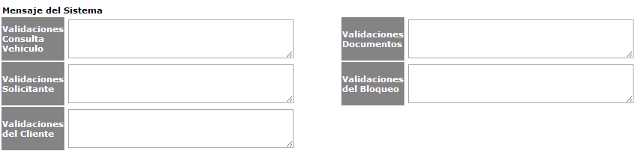 30
3.2. Kiosco.- 30
4. GLOSARIO DE TERMINOS.- 31

CONTROL DEL DOCUMENTO

Versión | Fecha | Autor | Observación
1.00.00 | 01-08-2014 | Joel Macías. | Entrega versión 1 del documento.
1.00.01 | 20-09-2014 | Joel Macías. | Actualización de Versión

INTRODUCCIÓN.-

El presente documento está dirigido a todas las personas que requieran realizar el trámite de emisión de licencia por primera vez atendido desde el Centro de Atención al Usuario de la Agencia Nacional de Tránsito.

Trámite que permite la obtención de la Matrícula, es mayormente utilizado por los concesionarios de vehículos nuevos y en ciertos casos especiales por personas naturales y jurídicas. La matrícula es el registro del título de propiedad y el documento habilitante que permite a un automotor circular por las vías del país. Este documento deberá ser obtenido luego de la compra o ingreso del vehículo al país en el que consta el nombre del propietario, las características y especificaciones del vehículo y el servicio para el cual está autorizado. La matrícula por primera vez será emitida previa al pago de las tasas e impuestos correspondientes, el SOAT y los requisitos previstos en la Ley y Reglamento de Tránsito.

La matrícula es el documento habilitante que permite a un automotor circular por las vías del país y es al mismo tiempo el registro del título de propiedad. Este documento deberá ser obtenido luego de la compra o ingreso del vehículo al país. En el consta el nombre del propietario, las características y especificaciones del mismo y el servicio para el cual está autorizado. La matrícula por primera vez será emitida previa al pago de las tasas e impuestos correspondientes, el SOAT y los requisitos previstos en la Ley y Reglamento de Tránsito.

PASOS PREVIOS PARA EL USO DEL PROCESO.-

Para poder acceder a este proceso se tienen los siguientes requerimientos mínimos:

- Tener un navegador de Internet, de preferencia uno de los siguientes navegadores:
  - Internet Explorer 10
  - Google Chrome

- Tener el acceso directo a la aplicación, para ingresar al “SISTEMA Axis 4.0” debe digitar en la URL del navegador el siguiente link:
  - http://172.17.0.124:7021/axis/axis.jsp

Para acceder al proceso se deberá ingresar al sistema AXIS 4.0 a través de la pantalla de acceso al sistema, donde se deberá ingresar:

- Usuario.- Es el nombre de Usuario asignado por el departamento de sistema y/o seguridades de la institución para el uso del sistema. El Usuario siempre es personal y está sujeto a normas de seguridades, auditoría y control de acuerdo a las leyes del Ecuador.
- Clave de Acceso.- Es la clave o password del usuario. La primera vez es el mismo usuario. Al ingresar por primera vez el sistema exigirá el cambio de Clave de acceso antes de continuar.
- Servidor.- Es el nombre del servidor al cual debe ingresar (BDUNICA).

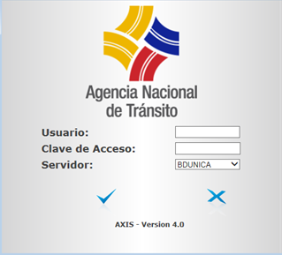
Fig. 1. Pantalla de Ingreso al Sistema ANT.

USO DEL PROCESO.-

Este proceso solo podrá ser iniciado por los usuarios autorizados para gestionar el trámite de Emisión de Licencia por Primera Vez que se atienden en las oficinas de Atención al Usuario y siempre seguirá los siguientes pasos:

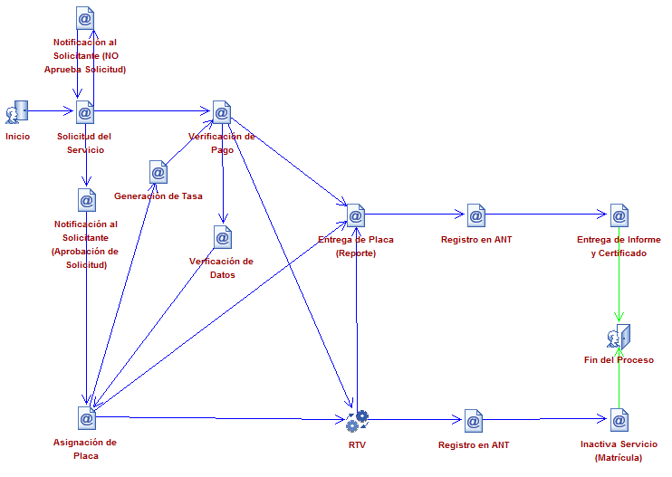
Fig. 3. Flujo del Proceso de Actualización de Datos de Personas Naturales.

Canales de Gestión
Existen 3 canales por medios de los cuales se pueden solicitar el trámite de emisión de matricula por primera vez:
- Front Office.- Desde el menú desde el axis frontOffice
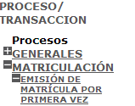
- WEB.- Mediante la página web (http://www.ant.gob.ec/)
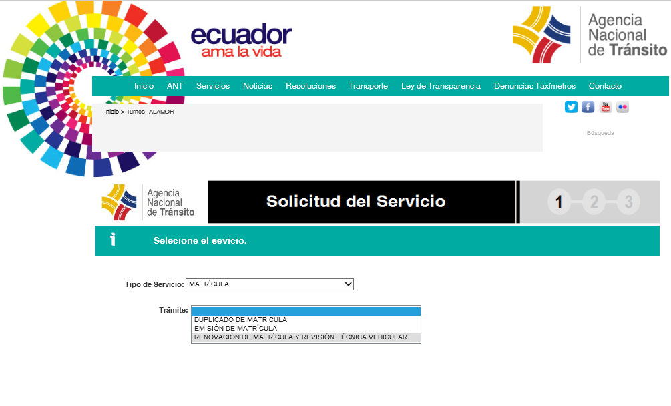
- Kiosco
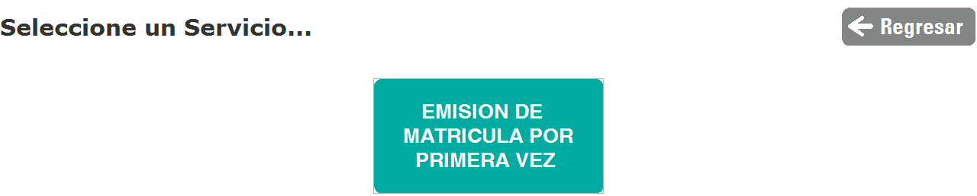

Requisitos del Proceso.-
Los requisitos del proceso son los siguientes:
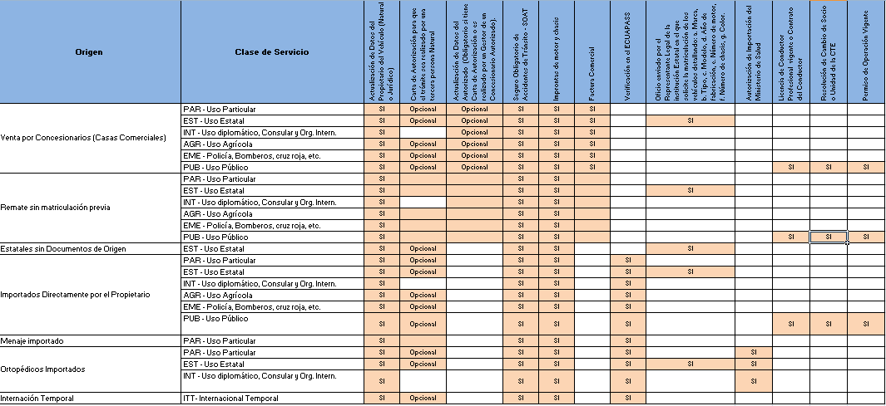

Atención del Proceso (Atención de turnos).-
Ingresado lo anterior le damos clic al icono  y nos presenta la pantalla de atención de Turnos.

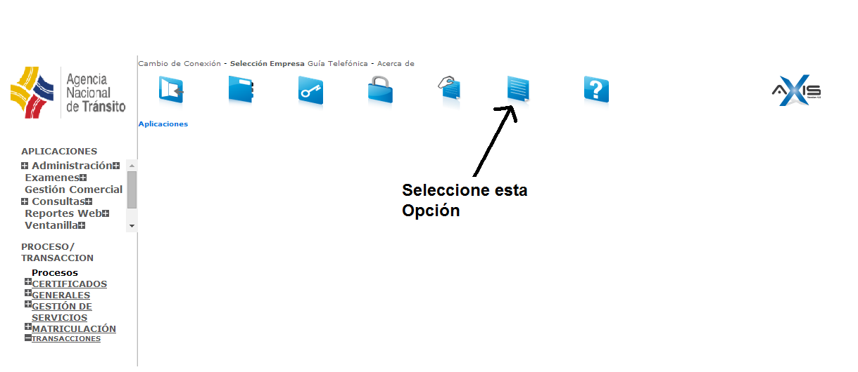
Figura 4.- Menú Principal

La siguiente pantalla permite gestionar la atención de Turnos.
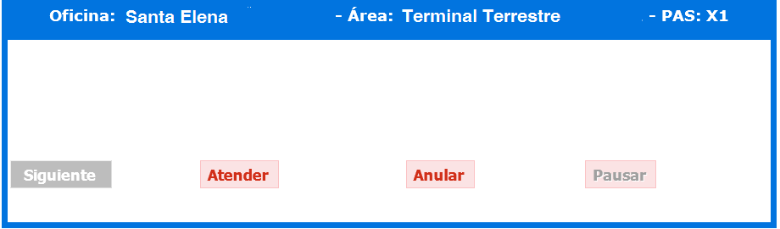
Atención de Turnos.
Para comenzar la atención del turno, el usuario debe dar clic en el botón “Siguiente”.
El número de turno asignado se mostrará en color rojo, esto nos indicará que el trámite ha sido asignado para la atención del usuario, el monitor alertará al usuario que se acercará al “PAS” asignado.

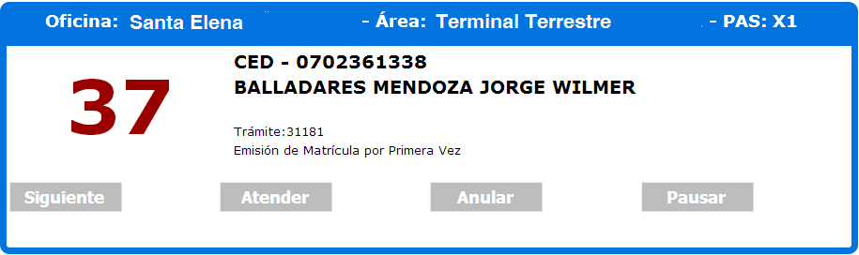
Datos del Turno.
Para comenzar la atención del turno en el “PAS” damos clic en el botón “Atender”.
Esta acción ejecutará el formulario Workflow.
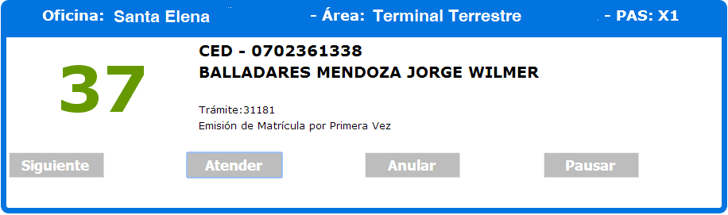

Ingreso y Actualización de Datos.-

Si la persona no ha realizado actualización de datos anteriormente, el sistema procederá a crear automáticamente el trámite de actualización (para más detalle vea el proceso de actualización de datos), caso contrario la gestión del turno continuará con el trámite de “Emisión de Licencia por Primera Vez”.

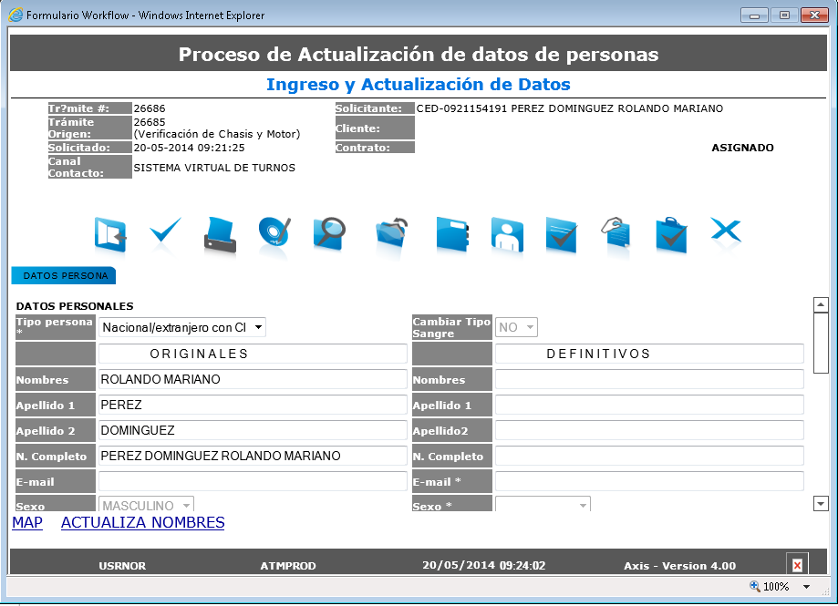
Figura 6.- Formulario de Ingreso y Actualización de Datos.

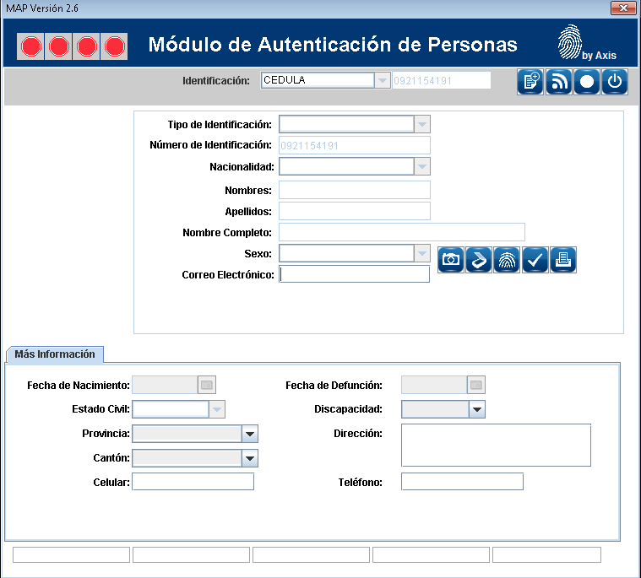

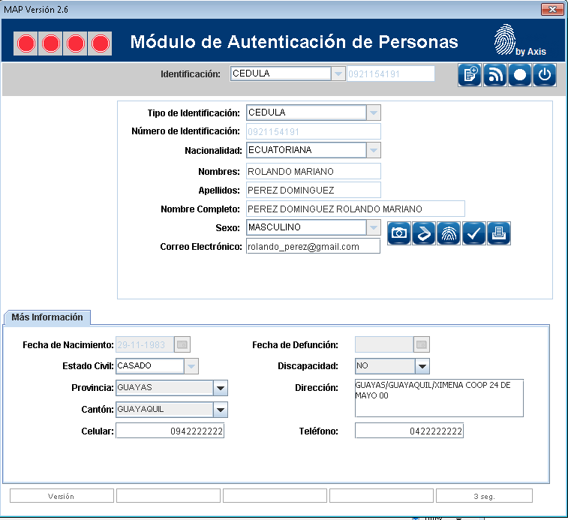

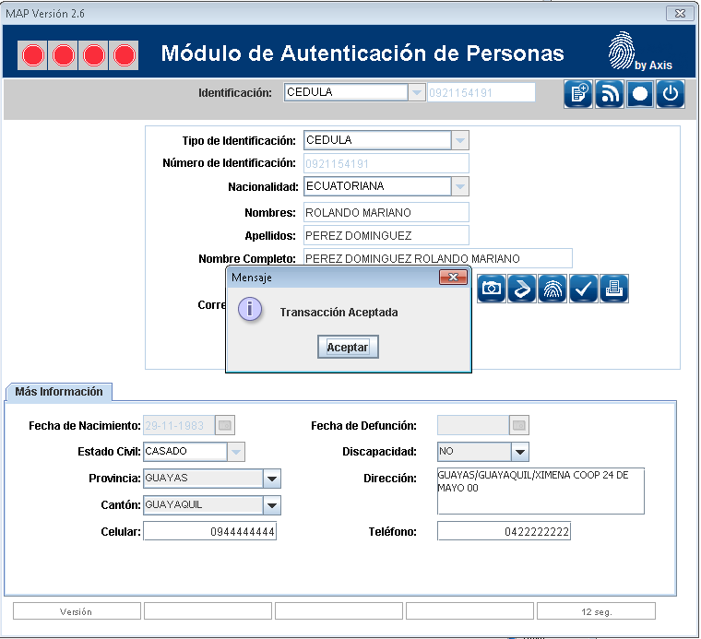

FORMULARIO DE DECLARACIÓN DE DATOS
El reporte de Actualización de Datos de Persona será impreso y el mismo se debe escanear y adjuntar.
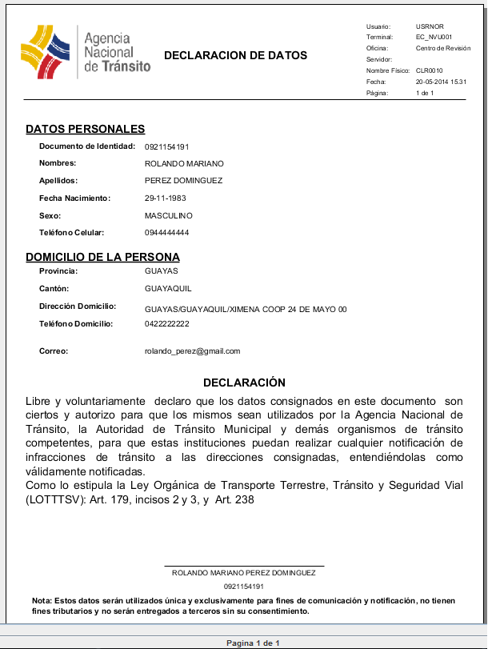
Figura 9.- Reporte Actualización de Datos Persona.

Adjuntar Documentos.-

Para cada proceso se puede configurar los documentos que se deben presentar, en el proceso de Actualización de Datos de Persona los documentos a adjuntar son los siguientes:

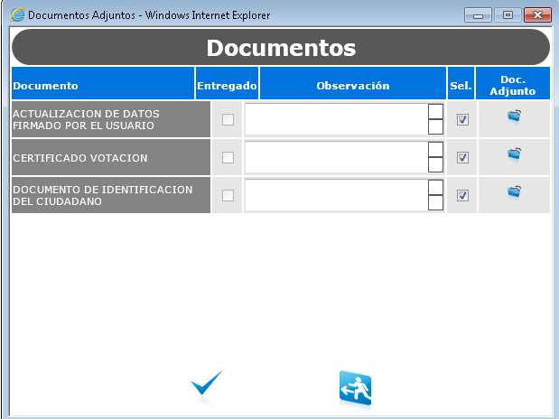
Figura 11.- Adjuntar Documentos.

Al hacer clic sobre el ícono de adjuntar documentos (Doc. Ajunto) presentará la siguiente pantalla de búsqueda y selección de archivos (figura 12).

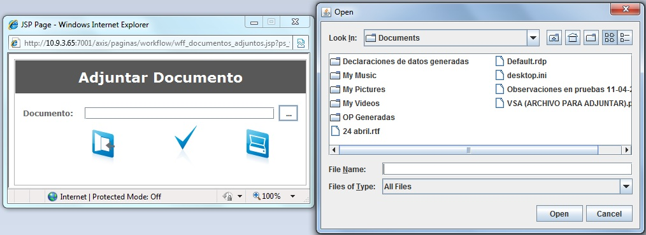
Figura 12.- Buscar/Seleccionar Archivos.

Si la selección de archivos fue exitosa y al hacer clic sobre el ícono de visto  de la pantalla de Adjuntar Documentos se presentará el siguiente mensaje (figura 13):

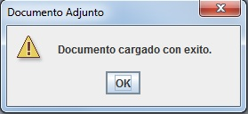
Figura 13.- Documento cargado.

Esto se realizará para todos los archivos que se deba adjuntar. Una vez adjuntados todos los documentos que solicita esta pantalla se hará clic sobre el visto de la pantalla y presentará el siguiente mensaje que indica que esta acción fue exitosa:

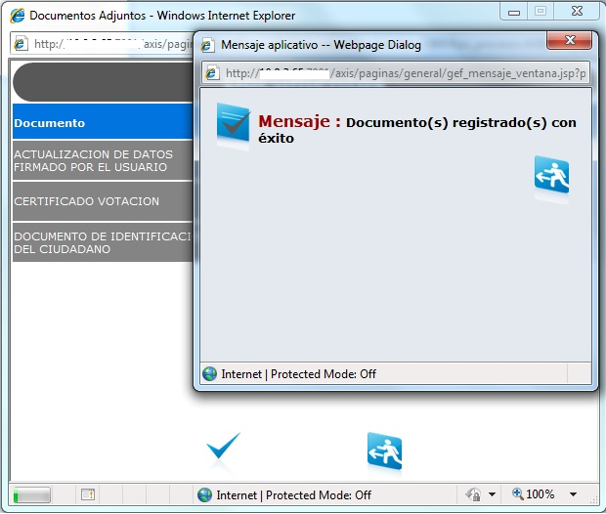
Figura 14.- Documentos registrados.

Cuando se finaliza con la acción de adjuntar documentos, entonces el trámite estaría listo para ser enviado (figura 15) a la siguiente etapa del flujo.

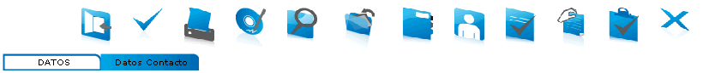
Figura 15.- Enviar Trámite.

Solicitud del Servicio.-
En esta etapa se procede a registrar los datos de la solicitud para la emisión de licencia por primera vez.

Datos de la solicitud
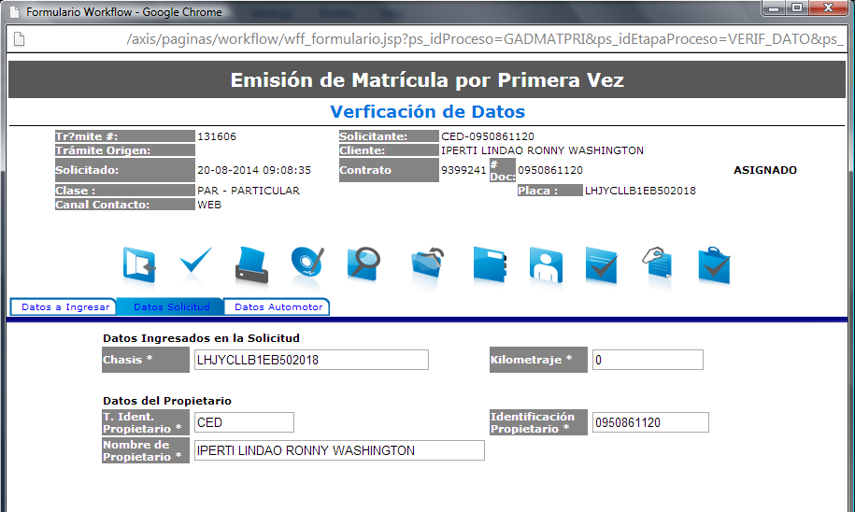

- VIN/Chasis.- Es la serie única que identifica al vehículo que se desea matricular.
- Kilometraje.- El usuario deberá indicar el kilometraje del vehículo
- Origen del Vehículo.- En este ítem el usuario deberá seleccionar uno se los siguientes motivo según corresponda lo solicitado:
  - ESTATALES SIN DOCUMENTOS DE ORIGEN
  - IMPORTADOS DIRECTAMENTE POR EL PROPIETARIO
  - INTERNACIÓN TEMPORAL
  - MENAJE DE CASA (IMPORTADO)
  - ORTOPÉDICOS - MENAJE DE CASA
  - ORTOPÉDICOS IMPORTADOS
  - VENTA CONCESIONARIOS (CASAS COMERCIALES)
- Clase de servicio a Prestar.- El usuario deberá clasificar el vehículo que se está matriculando, según corresponda lo solicitado. Se tiene la siguiente clasificación:
  - DIPLOMÁTICO,CONSULAR Y ORG.INT
  - EMERGENCIA
  - INTERNACIONAL TEMPORAL
  - USO AGRÍCOLA
  - USO ESTATAL
  - USO PARTICULAR
  - USO PÚBLICO
- Tercera Persona.-Para el caso en que el trámite lo gestione un persona diferente a la propietaria del vehículo entonces el usuario deberá seleccionar esta opción.
- Ident. Tercera Persona.- Cédula de identidad de la persona que gestiona el trámite de emisión de matrícula por primera vez
- Necesita RTV.- El sistema indica en función de la reglas configuradas si el vehículo requiere de una RTV.
- Validaciones de la TRV.- El presenta los comentarios acercar de la RTV.
Datos a Ingresar
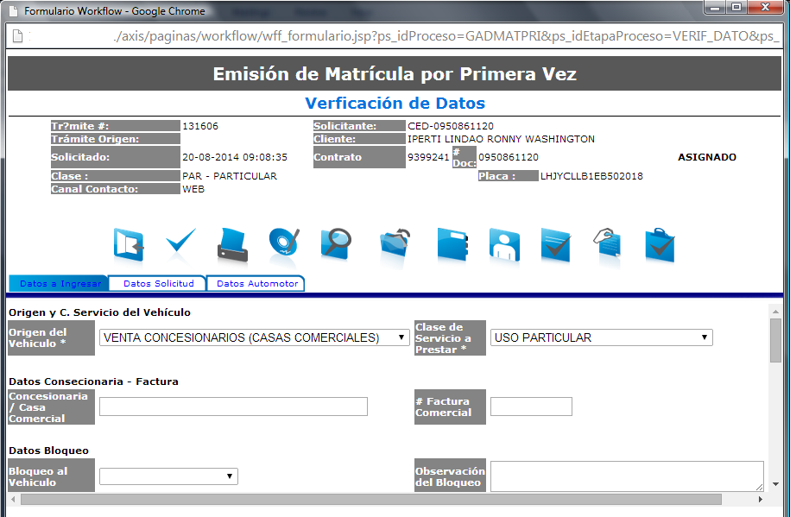

Concesionaria.- En este ítem el usuario debe seleccionar el concesionario vehículo, es decir, la persona que vende el vehículo.

Gestor Autorizado.- Es la persona que autorizada por la concesionaria para realizar la matriculación del vehículo.

T. Ident. Propietario.- Tipo de identificación del propietario.

Nombre de Propietario.- Es el nombre del propietario del vehículo.

Identificación del Propietario.- Es el número identificador del propietario del vehículo.

Institución SOAT.- Nombre de la institución que emite el SOAT.

Fecha Emisión SOAT.- Fecha de emisión del SOAT.

Bloqueo al Vehículo.-Indica si el vehículo posee algún tipo de bloqueo.

Provincia Circulación.-Provincia donde va a circular el vehículo.

Localidad Circulación.-Es el cantón donde circula el vehículo.

Datos del automotor.
En esta sesión el sistema presenta los datos característico del vehículo que se va a transferir.
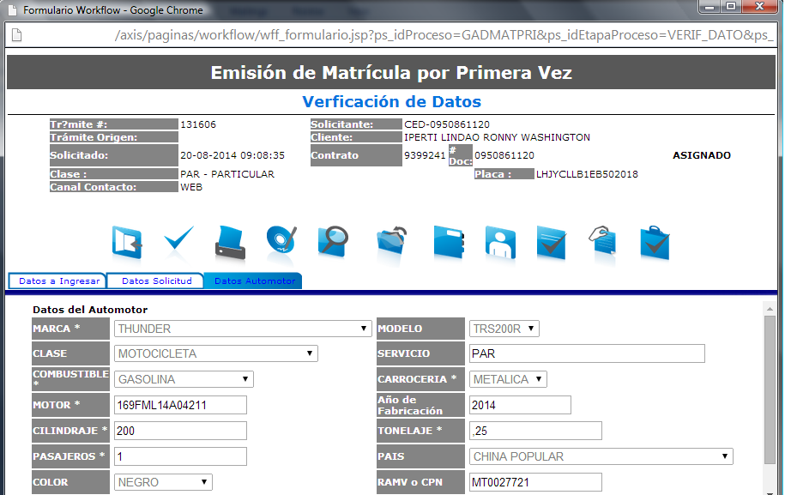

DATOS AUTOMOTOR.
Estos datos son las características del Vehículo.
Sus campos son solo de consulta, en este grupo no se modifican datos.

Documentos Adjuntos
El proceso de adjuntar documentos es similar al de actualización de datos.

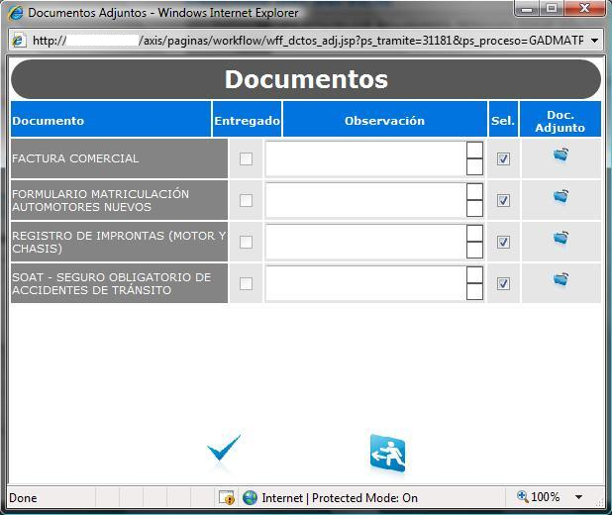

Pago de Tasa.-

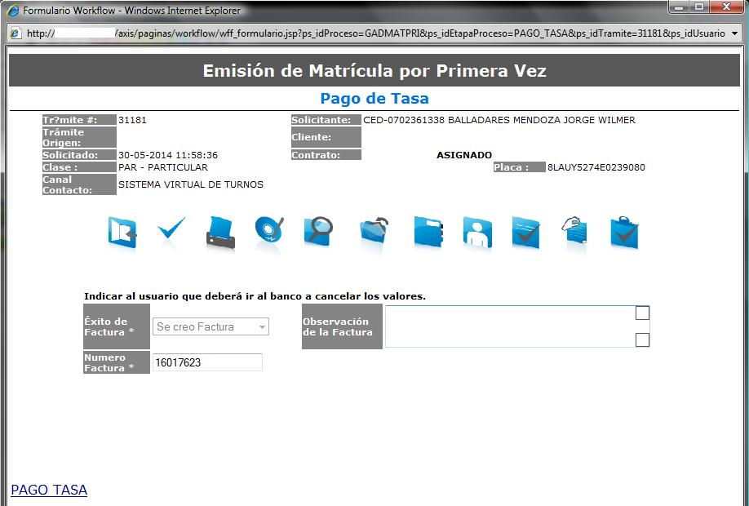

Número de Factura. Es el número de factura correspondiente a costo de trámite de emisión de licencia por primera vez.

Observación de Factura. Permite ingresar algún comentario u observación referente al pago a realizarse.

Pago Tasa. Función que imprime el reporte de pago de Tasa.

Orden de Pago
Se emite la orden de pago que se deberá entregar al cliente para que se acerque a cancelar los valores generados por el trámite.
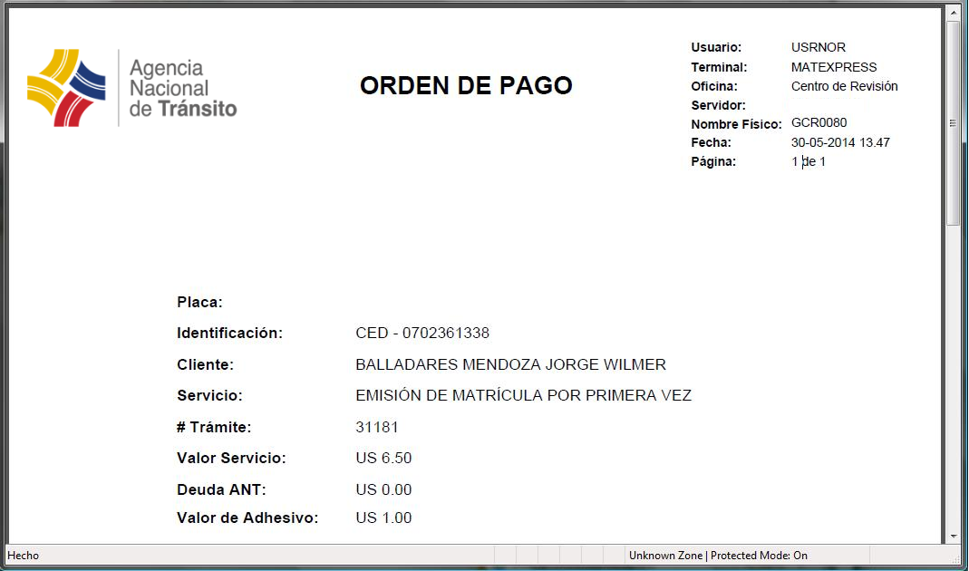
Se entrega la orden de pago, se procede a enviar el Trámite y llamar al siguiente turno para finalizar el turno vigente.
Este trámite continuará cuando se realice el pago de valores pendientes.

Verificación del Pago.-
Es una etapa de ejecución automática en la cual el sistema verifica que la orden de pago relacionada al trámite de emisión de matricula por primera vez este pagada.

RTV.-
Para todos los vehículos cuyo kilometraje es mayor a 1000 km el sistema genera una orden de RTV. El valor del KM es ingresado por el usuario en la etapa de solicitud o por el ciudadano desde la WEB.

Registro ANT.-
Es una etapa de ejecución automática en la cual el sistema realiza el registro de la emisión de matricula por primera vez, el usuario deberá tener en cuenta que el trámite puede demora varios minutos en el procesamiento de esta etapa, esto dependerá del enlace de comunicación con la ANT.

Solicitud de turnos con prioridad (Confirmados).-
Este proceso es realizado por el usuario quien solicita el trámite.
Se acerca al kiosco y solicita un turno confirmado.
El sistema le asignará la misma secuencia de turno (turno confirmado) si el trámite lo realiza el mismo día, caso contrario deberá solicitar turno e ingresar a la lista de espera (Sin prioridad).

Atención de turnos con prioridad (Confirmados).-
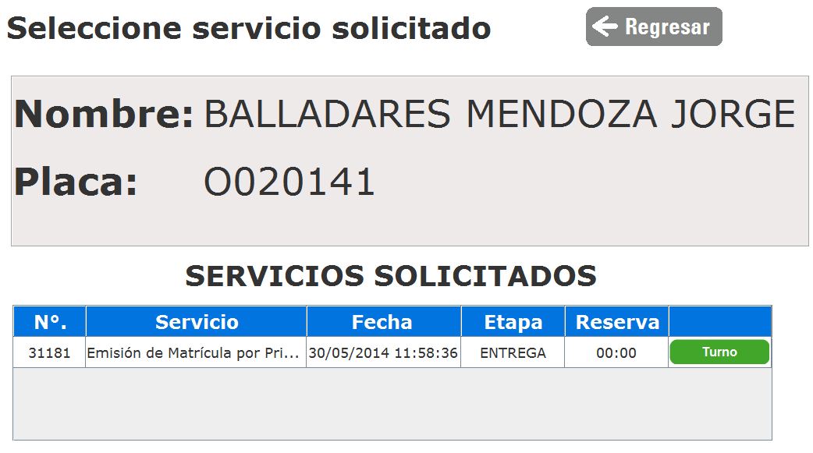
Se procede a gestionar el turno como se indicó anteriormente.
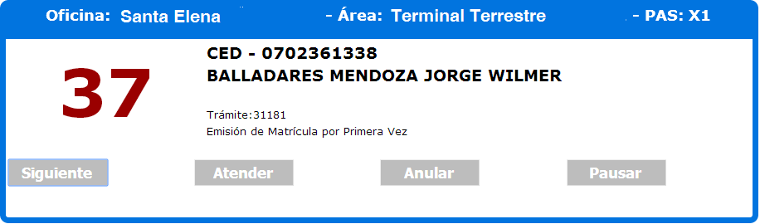

Asignación de Placa.-
En esta etapa se procede a imprimir y entregar la matrícula al nuevo propietario.
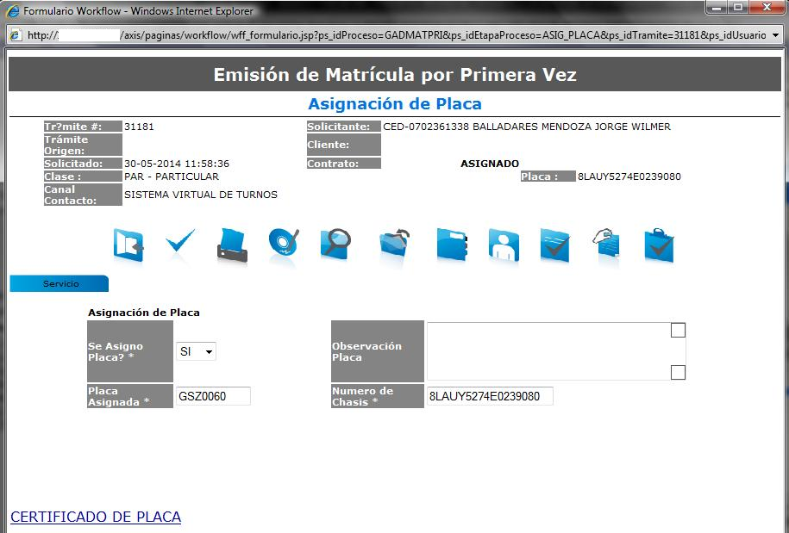

- Se asignó Placa.- Indica que el sistema pudo asignar una placa al vehículo exitosamente.
- Observación Placa.- Mensaje que presenta el sistema cuando no pudo asignar una placa al vehículo.
- Placa Asignada.- Es el código de la placa que asigna el sistema al vehículo.
- Numero de Chasis.- Serie que identifica al vehículo.
CERTIFICADO DE LA PLACA

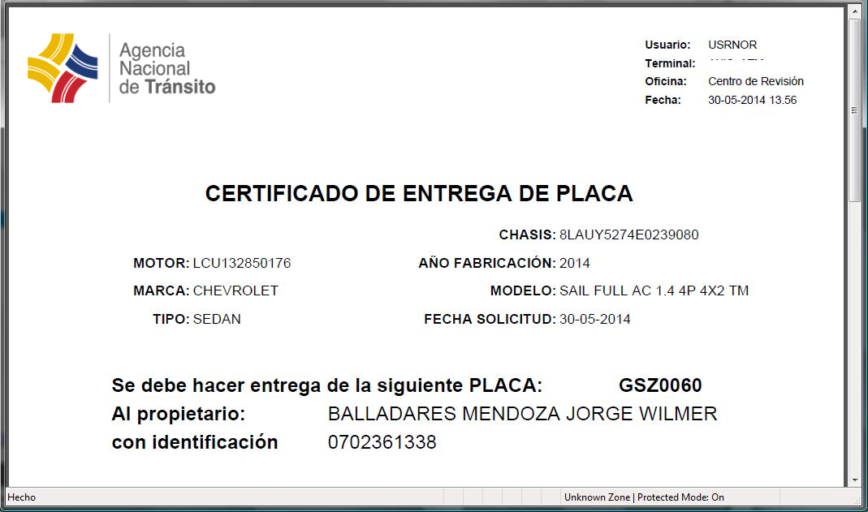

Entrega de Informe y Certificado

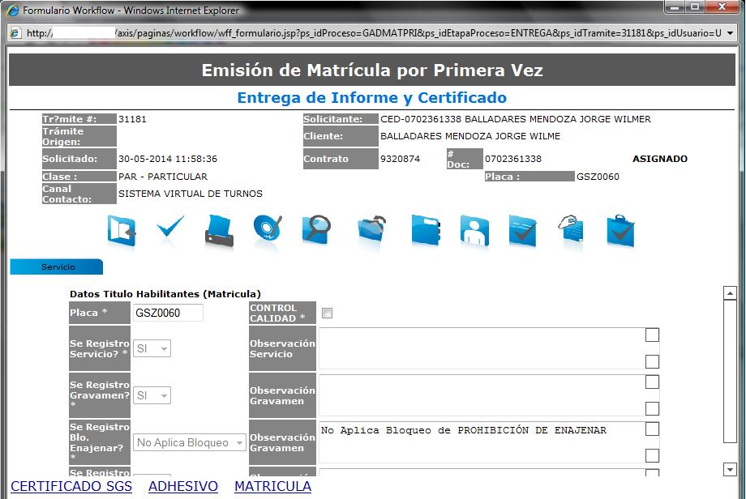

CERTIFICADO
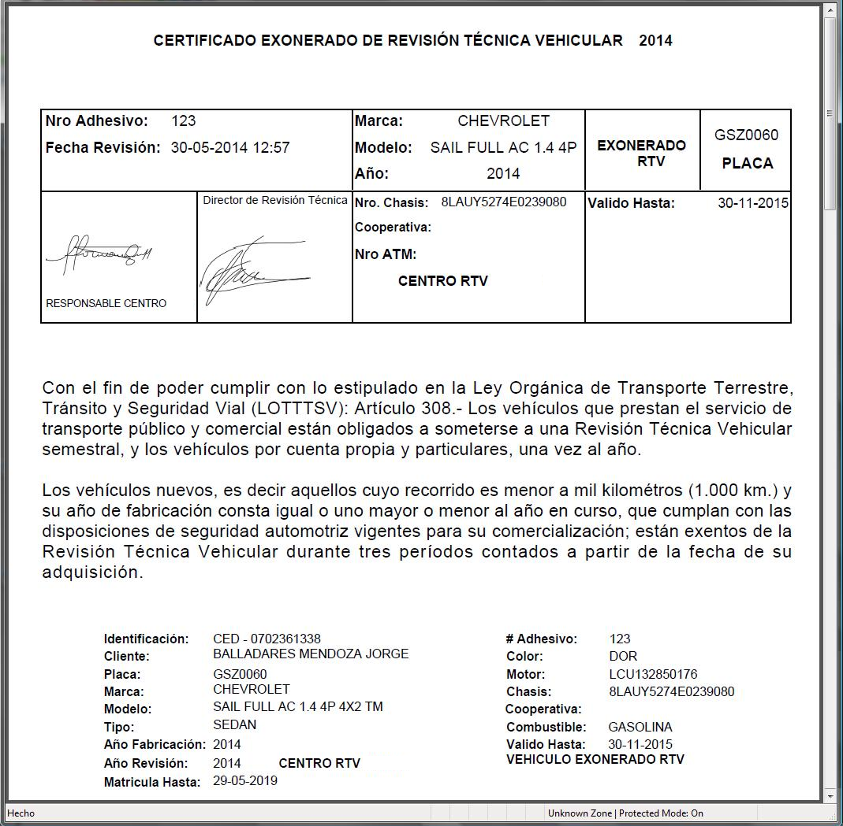

ADHESIVO

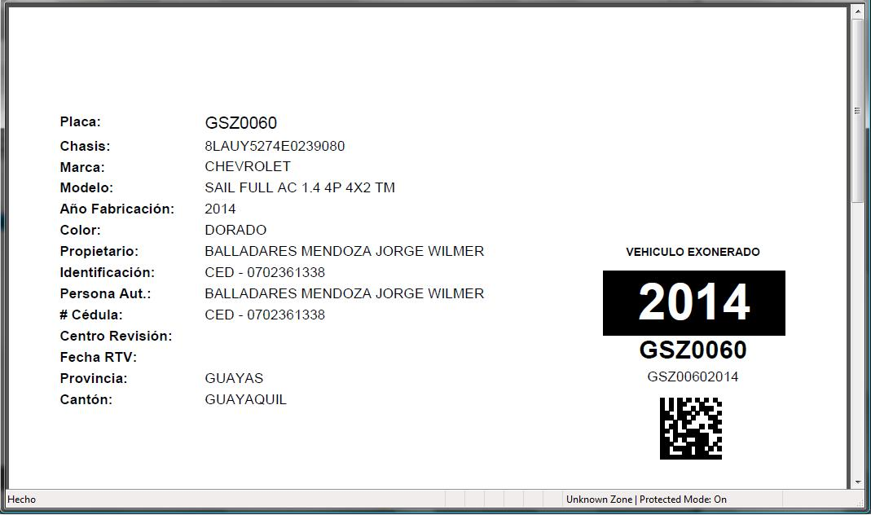
MATRICULA
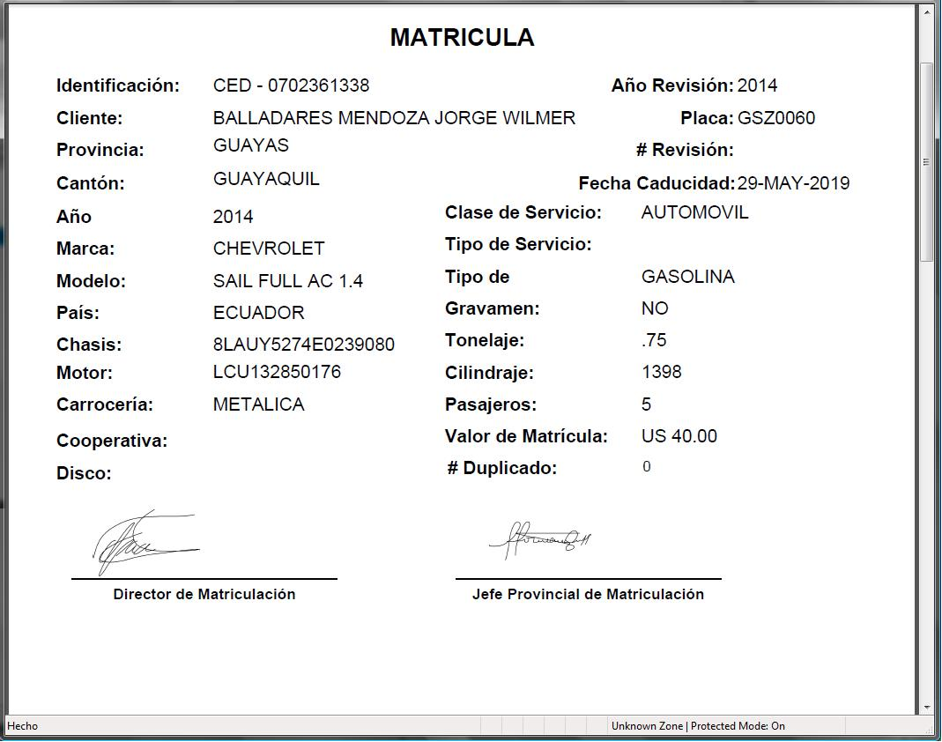

MENSAJES Y ERRORES DEL PROCESO.-

Etapa de Solicitud.-

Validaciones Consulta Vehículo.- Este mensaje se presenta cuando no se pudieron consultar los datos del vehículo en la ANT.

Validaciones del Solicitante.- Este mensaje se presenta cuando se selecciona que el trámite lo realiza una tercera persona y no se ha ingresado una persona

Validaciones de Documentos.- Este mensaje se presenta cuando se intenta enviar el trámite sin haber adjuntado todos los documentos obligatorios

Validaciones del Cliente.- Este mensaje se presenta cuando la persona que solicita el servicio debe realizar el proceso de “Actualización de Datos”.

Validaciones de Bloqueo.- Este mensaje se presenta cuando el vehículo o el propietario del vehículo tiene algún tipo de bloque.

Kiosco.-
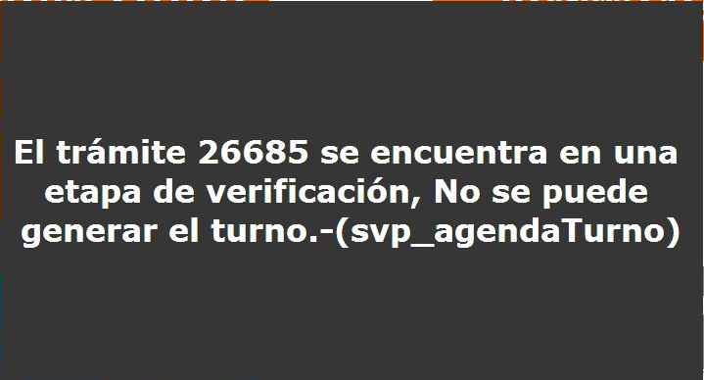 | Turno Confirmado  Este mensaje se presenta cuando al solicitar un turno confirmado no se ha realizado el pago.

GLOSARIO DE TERMINOS.-

- SOAT.- Seguro Obligatorios de Accidentes de Tránsitos
- RTV.- Revisión Técnica Vehicular
- ANT.- Agencia Nacional de Tránsito
- SRI.- Servicio de Rentas Interna
- SENAE.- Servicio Nacional de Aduanas del Ecuador
- CTE.- Comisión de Tránsito del Ecuador
- SNT.- Sistema Nacional de Tránsito
- RUC.- Registro Único del Contribuyente
- PAS.- Punto de atención del servicio.
- KM.- Kilometraje que registra el vehículo.
- CHASIS.- consiste en una estructura interna que sostiene y aporta rigidez y forma a un vehículo.

